**INFORMACION GENERAL DESDE LA COORDINACION ACADEMICA**

Fecha: 29 de mayo de 2020

**-Construcción de la guía: 1 integral para el segundo periodo.**

-Un eje articulador,

-una pregunta problematizadora o situación de aprendizaje

-las competencias ciudadanas y las competencias del área,

-ámbito conceptual (ejes temáticos articulados de las diferentes áreas),

-La metodología (debe ir acorde con el modelo pedagógico de la institución),

-actividades a desarrollar (exploración, estructuración y transferencia del aprendizaje, articuladas al ámbito de la investigación, a la pregunta, a la competencia y a los Derechos Básicos de aprendiza Aprendizaje (DBA).

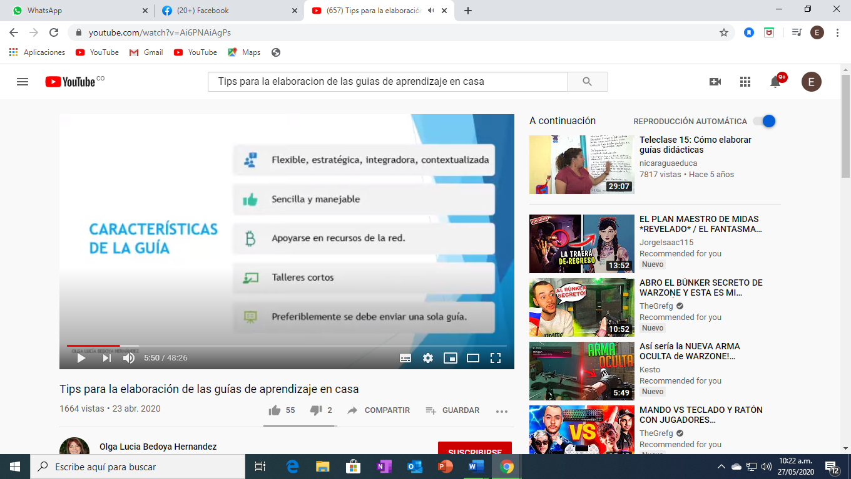

La guía integral de área es la siguiente:

|  |  |  |  |  |  |  |  |  |  |  |  |
| --- | --- | --- | --- | --- | --- | --- | --- | --- | --- | --- | --- |
| |  |  | | --- | --- | | Descripción: D:\Backup\Mis Documentos\AÑO 2017\FORMATOS 2017\LOGO I.E. VALLEJUELOS DEFINITIVO 3-01.jpg | ***INSTITUCIÓN EDUCATIVA VALLEJUELOS*** | | **GUIA ACADEMICA** | | | | | | | | | |
| **COMPONENTE DE INTEGRATION DE ÁREAS** | | **(Nombre del componente integral)** | | | | | **CICLO:** | grados |
| **ÁREAS INTEGRADAS / ASIGNATURA:** | | | | | | | | |
| Nombres de las áreas y asignaturas integradas | | | | | | | | |
| **DURACIÓN:** | **(Total de semanas)** | | | **DEL: (fecha)** | | **HASTA:** | | |
| **COMPETENCIAS A DESARROLLAR:** | | | | | | | | |
| Escribir (nombrar, no describir) las competencias que se van a desarrollar desde cada área | | | | | | | | |
| **SITUACIÓN DE APRENDIZAJE – PREGUNTA PROBLEMATIZADORA** | | | | | | | | |
| Va la pregunta que construyó el equipo de trabajo | | | | | | | | |
| **APRENDIZAJES ESPERADOS:** | | | | | | | | |
| Escribir desde cada área que espera que el estudiante aprenda. (En tercera persona el enunciado.) | | | | | | | | |
| **ÁMBITO CONCEPTUAL** | | | | | | | | |
| Escribir los ejes temáticos que desarrollará cada área en esta guía (solo nombrarlos) | | | | | | | | |
| **METODOLOGÍA:** | | | | | | | | |
|  | | | | | | | | |
| **ACTIVIDADES:** | | | | | | | | |
| Describir las actividades propuestas teniendo en cuenta los tres pasos de la clase, exploración, estructuración y transferencia (Ver la guia de ejemplo del Covic, enviada por SEM) | | | | | | | | |
| **CRITERIOS DE EVALUACIÓN:** | | | | | | | | |
| Se construye un rúbrica de evaluación integarl que permite hacer valoración del desarrollo de la guía. | | | | | | | | |
| **DIRECTORIO DE LOS DOCENTES DEL COMPONENTE INTEGRAL** | | | | | | | | |
| NOMBRE | | | CELULAR | | MAIL | | | |
|  | | |  | |  | | | |

**TIEMPOS:**

-Tiempo para construir la guía: semanas del **26 de mayo al 4 de junio**

-Envío de la guía a coordinación: **El 5 de junio**

-Entrega de la guía a los estudiantes: semana **del 16 de junio**, en esta semana los docentes envían un audio explicativo indicando como se va a desarrollar la guía durante estas tres semanas.

Tiempo desarrollo de la guía por parte de los estudiantes: **del 16 de junio al 3 de julio**

**Horario de desarrollo de la guía:**

|  |  |  |  |  |
| --- | --- | --- | --- | --- |
| **LUNES**  **Economía Naranja** | **MARTES**  **4ta revolución** | **MIERCOLES**  **Ser + STEM** | **JUEVES**  **Economía Naranja** | **VIERNES**  **4ta revolución** |
| -Matemáticas  -Español  -Ciencias (química, física)  -Sociales y cat.  -Filosofía | -Emprendimiento  -Artística  -Ed. Física  -Tecnología  -Ingles | -Filosofía de vida  -Ética  -Religión | -Matemáticas  -Español  -Ciencias (química, física)  -Sociales y cat.  -Filosofía | -Emprendimiento  -Artística  -Ed. Física  -Tecnología  -Ingles |

-Las docentes de primaria continúan trabajando con la guía impresa hasta **el 31 de julio,** realizando acompañamiento y retroalimentación del proceso.

-Los estudiantes que son casos especiales (con los que no se ha establecido ningún tipo de información, los que no hacen devolución de la guía) estos casos pasan a la comisión de evaluación y promoción.

-Los directores de grupo, en la semana **del 1 de junio al 5 junio** por favor verifican que estudiante no pude realizar la prueba de periodo en el master. El día miércoles 3 de junio enviar al correo de coordinación académica el listado con el nombre y grupo.

- **Desde el día 3 de junio se envía el link** para que los estudiantes realicen la autoevaluación. Este estará habilitado hasta el 11 de junio.

-Las hojas de vida deben estar diligenciadas en el master **el 12 de junio.**

**-El 16 de junio** (durante esta semana se hace entrega de la guía a los estudiantes de manera virtual y física)

**-**Cada jefe de área, convoca a reunión a sus docentes con el fin de dar continuidad a las propuestas del área presentadas al inicio del año.